Oficina de Control Interno

Informe de seguimiento requerimientos derechos de autor

Vigencia 2018

**Marzo**

**2019**

**Informe Ejecutivo**

1. **Objetivo:**

Evaluar por parte de la Oficina de Control Interno “OCI”, la información enviada por la Oficina de Tecnologías de la Información y de las Comunicaciones “OTIC” y el Grupo de Gestión Administrativa “GGA”, respecto al diligenciamiento del cuestionario remitido por la Dirección Nacional de Derechos de Autor - DNDA para la vigencia 2018.  Lo anterior, con el fin de remitir a ésta entidad la información relacionada con la verificación, recomendaciones y resultados sobre el cumplimiento de las normas en materia de Derechos de Autor sobre software, acorde a lo ordenado en la Directiva Presidencial No 002 de 2002 y conforme con el procedimiento determinado en la Circular 17 de 2011 de la Dirección Nacional de Derecho de Autor.

1. **Alcance:**

* Información solicitada por Dirección Nacional de Derechos de Autor (DNDA) con corte a 31 de diciembre de 2018, relacionada con:
* Totalidad de equipos instalados (Equipos cliente y servidores).
* Mecanismos de control implementados para la instalación de software.
* Procedimiento para dar de baja a los bienes muebles intangibles.
* Controles generados a raíz de los seguimientos anteriores efectuados por la Oficina de Control Interno, en lo relaciona con:
* Balanceo del inventario entre la herramienta de control de inventarios y la mesa de ayuda, a través de la herramienta Proactivanet (Hallazgo 244/2017).
* Aplicación Guía para el manejo del módulo de inventario, de la herramienta mesa de servicio (ProactivaNet) (Hallazgo 245/2017).
* Cumplimiento de las Políticas de Operación de la OTIC, relacionadas con la provisión de bienes informáticos y controles respectivos (Hallazgo 246/2017).
* Establecimiento del procedimiento de provisión de equipos (Hallazgo 247/2017).

1. **Resultados de la verificación**

Sobre la información solicitada por el DNDA relacionada en el alcance, se llevaron a cabo las siguientes pruebas:

* 1. **Totalidad de equipos instalados en el DAFP (Equipos cliente y servidores)**

El Grupo de Gestión Administrativa reporta que, a diciembre 31 de la vigencia anterior a través del aplicativo NEON, se registraron 427 equipos en inventario (activos en las áreas, más los existentes en bodega del Almacén), discriminados de la siguiente forma:

|  |  |
| --- | --- |
| **Elementos Hardware** | **Cantidad** |
| Equipos de Escritorio | 301 |
| Equipos Portátiles | 87 |
| ThinkStation | 6 |
| Workstation | 7 |
| Servidores Windows | 7 |
| Servidores Linux | 19 |
| **TOTAL EQUIPOS** | **427** |

***Fuente: Información base inventario NEON corte 31-12-2018***

Respecto a la cantidad de equipos activos almacenados en la bodega del Departamento, se verificó físicamente la existencia de veinte (20) equipos de los treinta y uno (31) reportados, en la herramienta de control de inventario NEON; los once (11) restantes no se encontraban en bodega, de lo cual no se obtuvo respuesta inmediata de su ubicación. *El resultado de esta actividad, arrojó que el inventario físico de equipos en bodega, no corresponde al número y naturaleza de los equipos registrados en la herramienta, al momento de la visita.* A continuación, el detalle de la cantidad de equipos verificados en bodega:

|  |  |  |
| --- | --- | --- |
| Marca | En Bodega | No encontrado |
| Mac Book Pro 13.3 | 3 |  |
| CPU Dell Optiplex 380 | 4 | 5 |
| CPU Dell Optiplex 3040 |  | 1 |
| WorkStation Dell Precision 5820 | 1 |  |
| HP Compaq DC 5750 | 11 |  |
| CPU Lenovo Thinkcentre M71 | 1 | 1 |
| CPU Dell Precision T1600 |  | 1 |
| CPU ACER Veriton X4618G |  | 3 |
| **TOTAL EQUIPOS** | **20** | **11** |

***Fuente: Información inventario NEON corte 12-03-2019***

No obstante, el responsable de inventarios informó posteriormente que los equipos no encontrados en bodega, habían sido previamente asignados al interior de la Entidad.

**Seguimiento controles hallazgo 244/2017**

Resultado del seguimiento de la vigencia anterior, se había establecido en el plan de mejoramiento un control de balanceo del inventario, entre la herramienta de control de inventarios y la herramienta Proactivanet de Mesa de Ayuda, en el cual el Grupo de Gestión Administrativa - GGA debía remitir trimestralmente una relación de equipos a la OTIC, previa verificación de la información contra ProactivaNet. Este control ya no se aplica, debido a que el inventario físico de equipos lo administra la herramienta NEON, como única instancia y es el GGA el único responsable, no requiriéndose balanceo con Proactivanet.

* 1. **Mecanismos de control implementados para la instalación de software en la entidad**
     1. **Herramienta de control de software instalado en equipos cliente (Usuario final)**

Se verifica la debida parametrización de la herramienta Proactivanet, como agente de monitoreo para el control de la información de licencias de software instaladas en la Entidad, a través de su módulo de Inventario (Reporte generado como evidencia el 13 de marzo de 2019). En dicho reporte se evidencian las licencias instaladas, la cantidad adquirida, las licencias disponibles y las fechas de vencimiento donde aplique. El detalle del reporte mencionado se presenta en el Anexo No. 1, adjunto a este informe. Analizando el resultado generado se pudo constatar que no se ha excedido el número máximo de licencias permitidas y no se evidencian licencias instaladas con fecha de vencimiento caducada.

Además, a finales del año pasado se estableció un control para el registro del software (activos intangibles) en el inventario, a través del uso de una plantilla en la herramienta de mesa de ayuda Proactivanet, en el cuál el supervisor de contrato respectivo, debe como único responsable, registrar una serie de información relacionada con el contrato (nombre el producto de software, versión, fabricante, tipo de licenciamiento, cantidad de licencias, fechas de inicio y expiración , así como el valor total del licenciamiento, entre otras). En la política de operación versión 6 del 5 de septiembre de 2018, publicada en el Sistema integrado de Gestión (SIG), en el numeral 5.9 sobre bienes informáticos, se reglamenta este control.

**Seguimiento controles hallazgos 245, 246 y 247 de 2017**

Se efectuó seguimiento a las siguientes acciones de mejora:

* Elaborar la guía para el manejo del módulo de inventario de la herramienta mesa de servicio (ProactivaNet). Esta Guía fue en su momento publicada y socializada (Versión No. 1 del 19 de diciembre de 2017), resume entre otros los siguientes aspectos, los cuales cumplen con la funcionalidad actual de la herramienta: Agentes auditores propios de la herramienta para el monitoreo de software instalado, funcionalidad del módulo de inventarios (Gestión de software, tipos de alertas y eventos, entre otros), árbol de activos a nivel de Software (Software por clasificación, por localización, por plataforma y por fabricante).
* Actualizar las Políticas de Operación de la OTIC relacionadas con la provisión de bienes informáticos y controles respectivos. Verificando la versión No. 6 del 5 de septiembre de 2018, se evidencia el título "5.5 Sobre los Derechos de Autor, Administración de Software y Licencias de Uso", en este se evidencian los lineamientos básicos sobre:
* Licenciamiento de software a nivel de estándares y versiones.
* Prohibición de instalación de software no licenciado.
* Administración de equipos.
* Software básico obligatorio para computadores de escritorio, computadores portátiles y dispositivos móviles de propiedad de la función pública.
* Software básico Free que pueda ser instalado en los computadores de escritorio, computadores portátiles y dispositivos móviles de propiedad de Función Pública, entre otras.

Estos lineamientos se han venido cumpliendo en la gestión evidenciada.

* Validar y complementar el procedimiento de provisión de equipos, cuyo objetivo es el establecimiento y gestión de las directrices, para la provisión de equipos de tecnología a los funcionarios de la entidad. En el primer trimestre de 2018 se convocó a una mesa de trabajo conjunta entre la Oficina de Tecnologías de la Información y las Comunicaciones (OTIC), el Grupo de Gestión Administrativa y la Oficina Asesora de Planeación (OAP), para validar y complementar el procedimiento "Provisión de equipos. Según el plan de mejoramiento registrado en el Sistema de Gestión Institucional, había quedado la tarea pendiente por parte de la Oficina Asesora de Planeación de estandarizar y publicar el procedimiento en cuestión. A la fecha, no se evidencia la publicación y socialización de dicho procedimiento.
  + 1. **Control de administración de Licencias Server**

Se procedió a verificar el procedimiento para administración de Licencias Microsoft, en el cual interviene un único Administrador, quien mantiene el usuario dado por el proveedor de Microsoft a través de Colombia Compra Eficiente. Este profesional mantiene el control del Licenciamiento, ya que es quien lo entrega al Grupo de Gestión Administrativa para su instalación. En la fecha de visita (8 de marzo), se evidenciaron las Licencias Activas que están siendo controladas (Ver Anexo 2).

Se verifica que la administración de este tipo de licencias, es efectuada a través de un único usuario denominado “ADMINLICENCIAS”, al verificar los usuarios registrados se observaron seis (6) más, que se encuentran a nivel histórico y que según determinación del partner de MicroSoft no es posible eliminarlos; se aclara que estos están inactivos para ejercer el rol de administración. A continuación, el reporte de usuarios generados directamente en la herramienta de administración de MicroSoft:

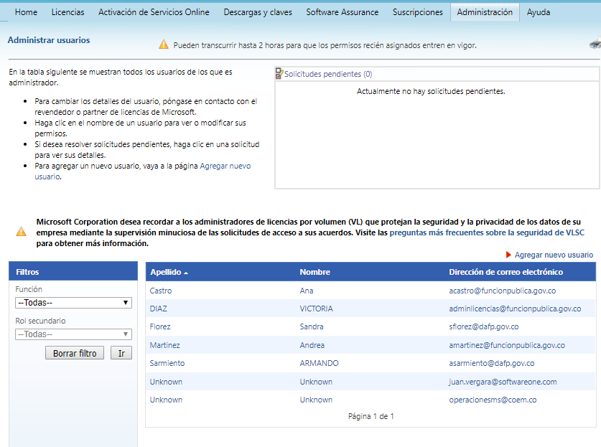

Para el caso de licencias LINUX, la suite de administración la maneja un único administrador de la OTIC. Este profesional mantiene el control del Licenciamiento, es quien lo instala directamente. En la fecha de visita (11 de marzo), se evidenciaron 8 Licencias Activas que están siendo controladas así:

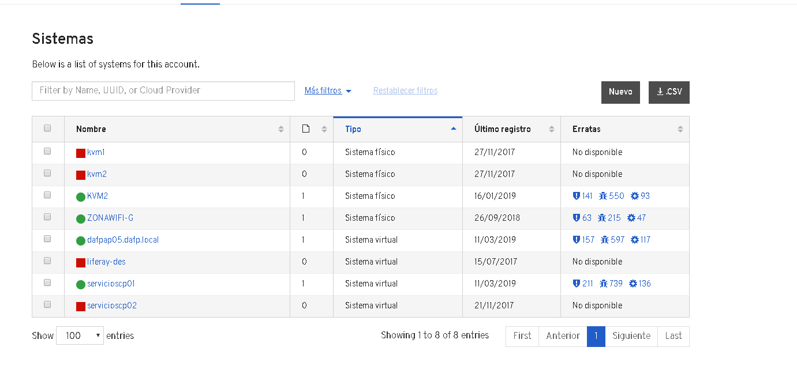

***Vista Panorama de licenciamiento LINUX Red Hat contratado por la Función Pública***

Las licencias están soportadas por el contrato de prestación de servicios 229/2018, suscrito con BUSINESSMIND Colombia S.A., en el cual se renovaron por un año más las nueve (9) suscripciones al servicio de soporte Red Hat Entreprice LINUX Server (vencimiento 2 de agosto de 2018) y se adquirieron dos (2) suscripciones de Red Hat Enterprise Linux High Availability (for RHEL Server). Sobre estas once (11) suscripciones se evidencian los correspondientes certificados de suscripción generados por RED HAT.

**Procedimiento “Dada de baja de bienes muebles intangibles”**

Para dar de baja el licenciamiento, se verificó el cumplimiento a los lineamientos consignados en la “Guía para la prestación del servicio – Área de Almacén”, versión No. 6 de 2019, numeral 3.1. “Pasos para efectuar un egreso de bienes del almacén”, literal (r); para ello se solicitó la última resolución de dada de baja de bienes muebles intangibles y sus correspondientes soportes. Bajo este marco, se analizó la Resolución No. 782 del 6 de septiembre de 2018, “por la cual se ordena dar de baja unos bienes muebles intangibles del Departamento Administrativo de la Función Pública y se autoriza su destino final”, para 40 bienes por un valor de $1.125.001.541,74, dicha resolución fue soportada por los siguientes documentos:

* El Acta de reunión de análisis integral de la relación del software a dar de baja.
* Solicitud al Secretario General, pidiendo su autorización para iniciar el proceso de baja los bienes en mención
* El acta de inspección ocular de bienes devolutivos intangibles de los grupos de inventarios: Software y Licencias que no prestan servicio a la entidad, debidamente firmada por los responsables.

El resultado de lo verificado por la Oficina de Control Interno fue satisfactorio, respecto al cumplimiento de la Guía mencionada.

1. **Conclusiones**

* Totalidad de equipos instalados en el DAFP (Equipos cliente y servidores):

El resultado de esta actividad arrojó que el inventario físico corresponde al suministrado por el aplicativo de control de inventarios NEON. No obstante, el reporte de equipos activos almacenados en la bodega estaba desactualizado a la fecha de visita, por lo cual se recomienda mantener debidamente actualizado el registro de bienes en la herramienta NEON contra la existencia física.

* Mecanismos de control implementados para la instalación de software en la entidad:
* Herramienta de control de software instalado en equipos cliente (Usuario final): se resalta la adecuación del control para el registro del software (activos intangibles) en el inventario, a través del diligenciamiento por parte de los supervisores de contrato, de una plantilla en la herramienta de mesa de ayuda Proactivanet, donde registran directamente la información técnica y financiera correspondiente, para ser cargada en la herramienta de control de inventarios NEON.
* Control de administración de licencias server: se evidencia el debido control en la gestión centralizada de administración de licencias server por parte de la OTIC, desde el punto de vista de segregación de funciones y de integridad del inventario de activos intangibles para licencias de software Microsoft y LINUX Red Hat.
* Procedimiento dada de baja del software de la entidad: El control es eficaz, por cuanto se aplica acorde con los lineamientos establecidos por Función Pública en la Guía para la prestación del servicio – Área de Almacén”, versión No. 6 /2019, numeral 3.1, manteniendo la debida segregación de funciones y los soportes necesarios de la gestión.
* Controles establecidos en las acciones de mejora Nos. 244, 245 y 247 suscritas en el plan de mejoramiento: se evidencia la debida aplicación y cumplimiento de los controles establecidos, a excepción de la publicación y socialización del procedimiento de provisión de equipos por parte de la OAP, el cual lleva aproximadamente un año desde su concertación entre el GGA y la OTIC. Por lo anterior, nos permitimos recomendar que debido a su extemporaneidad, se determine a la mayor brevedad posible la versión definitiva del procedimiento y su publicación y socialización a los responsables.
* Se sugiere se ajuste la Guía para la Prestación del Servicio Área de Almacén, en su numeral 3.1 “Pasos para efectuar un egreso de bienes del almacén literal” r), por cuanto este precisa la presencia de la Oficina de Control Interno y no se aclara que su participación es solo como invitado con vos pero sin voto y por lo tanto no hace parte de la gestión en el proceso.

LUZ STELLA PATIÑO JURADO

Jefe Oficina de Control Interno

Elaboró: Juan Mauricio Cornejo

Revisó y aprobó: Luz Stella Patiño Jurado